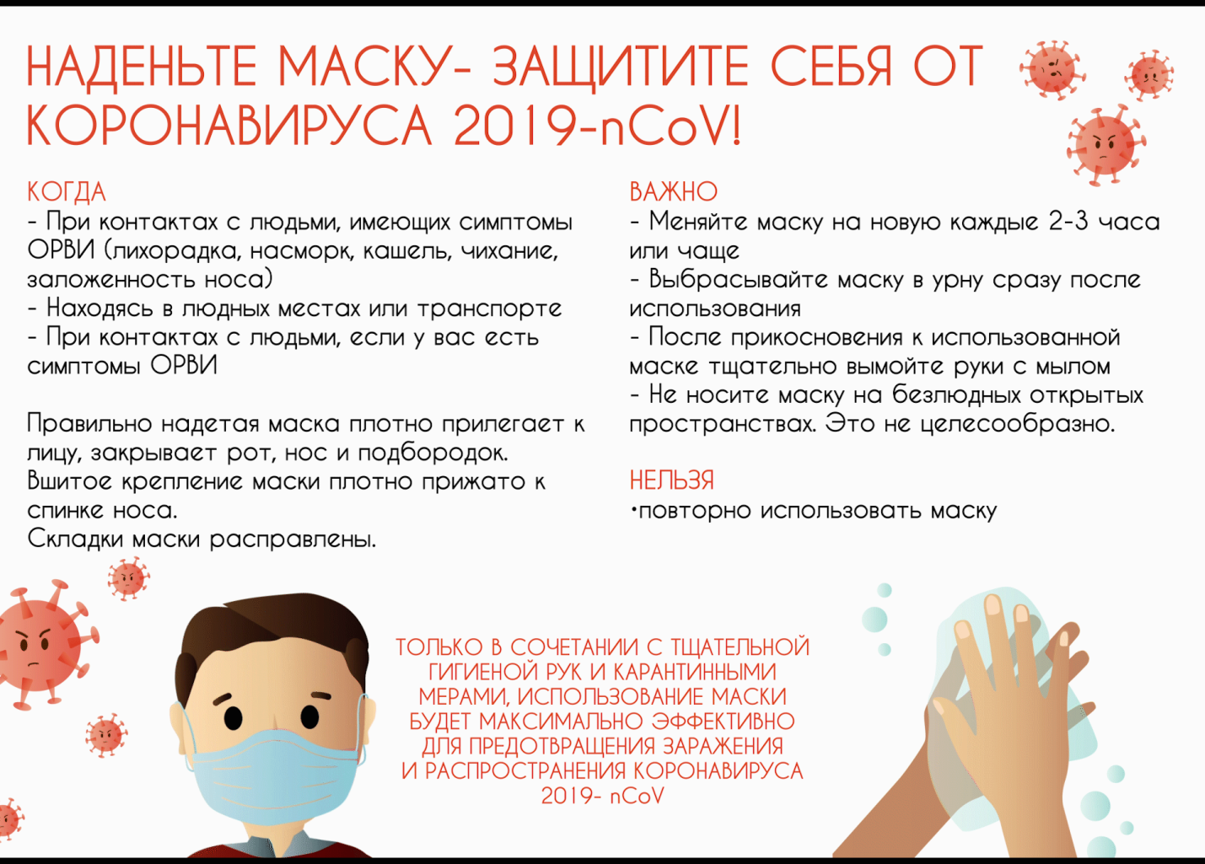Врачи советуют северянам в период гриппа и простуд соблюдать правила личной гигиены
Грипп, коронавирусная и другие острые респираторные вирусные инфекции находятся на первом месте по числу ежегодно заболевающих людей. Возбудители всех этих заболеваний высоко заразны и передаются преимущественно воздушно-капельным путем. При первых признаках вирусной инфекции следует обращаться к врачу.
Как поясняют специалисты, несмотря на постоянные усилия, направленные на борьбу с возбудителями гриппа, коронавирусной инфекции и других ОРВИ, победить их до сих пор не удается. Это связано с тем, что вирусы, прежде всего вирусы гриппа и коронавирусы, обладают способностью менять свою структуру. Мутировавший вирус способен поражать человека вновь.
Что такое коронавирус?
Коронавирусы – генетически близкие группы, являются разновидностью вирусов, вызывающих острые респираторные заболевания.
Симптомы нового коронавируса 2019-nCoV могут включать такие классические проявления ОРВИ, как повышение температуры тела, озноб, головную боль, общее недомогание, кашель, возможны расстройства желудочно-кишечного тракта. Как и любая другая острая респираторно-вирусная инфекция, коронавирус опасен своими осложнениями, среди которых пневмония и бронхит, энцефалит, менингит, обострение хронических заболеваний.
Лечение заболевания должно проводиться под контролем врача, который только после осмотра пациента назначает схему лечения и дает другие рекомендации. Заболевший человек должен оставаться дома, чтобы не создавать угрозу заражения окружающих.
Профилактика и безопасность
В настоящее время, по данным управления Роспотребнадзора по Архангельской области, наблюдается сезонное повышение заболеваемости гриппом и ОРВИ, эпидемический порог не превышен. В целом эпидемиологическая ситуация в нашем регионе расценивается как стабильная, случаев заражения новым коронавирусом не зафиксировано.
В целях недопущения завоза и распространения новой коронавирусной инфекции в Архангельской области ведется постоянный санитарно-карантинный контроль. Специалистами Роспотребнадзора и министерства здравоохранения Архангельской ежегодно в период активной циркуляции вируса проводятся мероприятия по обеспечению готовности медицинских организаций к эпидемиологическому сезону, в частности, проверяется оснащенность средствами индивидуальной защиты, наличие специализированного оборудования и лекарственных препаратов и так далее.
Как отметил министр здравоохранения Архангельской области Антон Карпунов, сегодня все медицинские организации региона работают в штатном режиме и готовы к оказанию своевременной и эффективной медицинской помощи заболевшим.
В качестве профилактики заболеваний в период активной циркуляции вирусов, в том числе нового коронавируса, врачи рекомендуют сократить время пребывания в местах массовых скоплений людей, пользоваться медицинской маской, избегать контактов с заболевшими, регулярно и тщательно мыть руки с мылом, проветривать помещения, делать влажную уборку и вести здоровый образ жизни. А при первых признаках вирусной инфекции – обратиться к врачу.

